แบบฟอร์มรางวัลบุคลากร (สายวิชาการและสายสนับสนุนวิชาการ) ระดับชาติและนานาชาติ : ประจำปีงบประมาณ พ.ศ. 2562
เอกสารแนบ 4
ของหน่วยงาน.................................
ลำดับที่ | วันเดือนปี | ชื่อรางวัล | ผู้รับรางวัล | กิจกรรม | สถานที่จัดงาน/หน่วยงานมอบรางวัล | ภาพประกอบ
การบริหารและพัฒนาบุคลากร
รางวัลบุคลากร ระดับชาติ
1. | 28 ธันวาคม 2560 | รางวัลบุคลากรดีเด่นสายสนับสนุนและช่วยวิชาการด้านบริการวิชาการดีเด่น ของมหาวิทยาลัยเกษตรศาสตร์ ประจำปี 2560 | - นางสาวแอนนา สายมณีรัตน์  ตัวอย่าง  ง | พิธีมอบโล่รางวัลประกาศเกียรติคุณบุคลากรดีเด่นสายสนับสนุนและช่วยวิชาการด้านบริการวิชาการดีเด่น ของมหาวิทยาลัยเกษตรศาสตร์ ประจำปี 2560 | มอบโดยอุปนายกสภามหาวิทยาลัยเกษตรศาสตร์ | 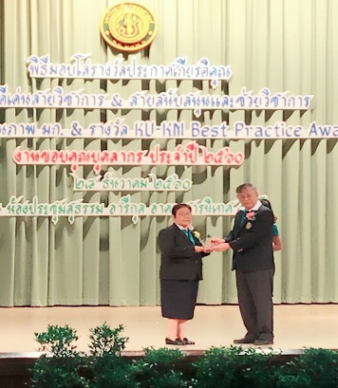
2.
รางวัลบุคลากร ระดับนานาชาติ
1.
2.
การวิจัยและสิ่งประดิษฐ์
รางวัลบุคลากร ระดับชาติ
1.
2.
รางวัลบุคลากร ระดับนานาชาติ
1.
2.

